DCM Name | DCMInterventieAlgemeen
DCMType: | Procedure
DCMiD:
DCM Oid:
DCM Repository Id:
File name | 0000.doc
Version doc.: | 0.13
Code/Keyword: | Interventie, activiteit, zorgactiviteit, uitvoering.
Language:
Publication Status: | Status: | Date:
Publication Status: | Author Draft(en);  Committee Draft(en);  Organisation Draft(en);  Submitted(en);  Withdrawn  Rejected(en)  Obsolete  Approved for testing  Approved for Production Use  Superseded | 9 juni 2009
Authors: | Drs. A.T.M. Goossen, Dr. W.T.F. Goossen, Drs. Y.J. Koster-de Jong. Results 4 Care.
Contact information : | Results4Care@cs.com
Requirement specification and Review of content
Endorsing Authority
Verification and Validity
Quality label/ Certification

Copyrights: | Licenties van bronmateriaal  Niet van toepassing.  Gebruik van het DCM  Het DCM is open source, met andere woorden vrij te gebruiken, mits in ongewijzigde vorm.  Veranderen van inhoud en coderingen wordt gezien als een inbreuk op de auteursrechten en copyrights en is schadelijk voor het gebruiksdoel: realiseren van semantische interoperabiliteit.  U kunt wel wijzigingsvoorstellen sturen aan results4care@cs.com  Revisievoorstellen zullen worden bekeken en kunnen leiden tot:  a. herziene DCM en uitwerkingen als e.e.a. wordt geaccepteerd.  b. varianten van DCM die op een lokale situatie zijn toegesneden.  Het geheel gaat uit van het uitgangspunt: een ‘common ownership’, maar een ‘special stewardship’.
DCM Format | UML
Additional formats | HL7 template  Archetype  Zorginformatiemodel  Plain XML

Versie beheer
versie | datum | wijzigingen | reden wijziging | auteurs
0.3
0.12 | 09-06-2009 | Wijzigingen in tekst en aanvullingen. | Review | Drs. A. Goossen-Baremans, Results 4 Care.
0.11 | 29-05-2009 |  | Eerste opzet | Drs. Y.J. Koster- de Jong, Results 4 Care.

Doel
Het doel is het uitvoeren van de zorgactiviteiten die nodig zijn om het doel (beoogde resultaat), geformuleerd bij het zorgprobleem (verpleegkundgie diagnose), te bereiken.

Wetenschappelijke onderbouwing
Tijdens deze fase van het zorgproces worden de activiteiten (interventies) zoals deze in het zorg-/verpleegplan beschreven staan uitgevoerd.
De verpleegkundige interventies hebben betrekking op de aard en voornamelijk op de oorzaak van het verpleegprobleem. De interventies of acties kunnen worden gekozen op grond van intuïtie of ervaringsdeskundigheid van de verpleegkundige. Ook praktijk ervaringen waarbij met soortgelijke zorgproblemen is gewerkt kan bijdragen aan het formuleren van goed acties. Het beste is echter als de interventies worden gebaseerd op (verplegings)wetenschappelijk onderzoek (Kruijswijk, 1994). In verpleegkundige classificaties zijn de acties vaak gebaseerd op onderzoek.
Een bekende en veel gebruikte classificatie van interventies is de NIC (Nursing Intervention Classification). De NIC is in 1987 ontwikkeld aan de universiteit van Iowa. De NIC is bedoeld om verpleegkundige interventies te ordenen en aan te laten sluiten bij de diagnoses van de NANDA en de Nursing-sensitive Outcomes Classification (NOC). De NOC is een uitvoerige lijst van standaardtermen voor de resultaten van verpleegkundige interventies (HOVI, 2009). Het gebruik van de NIC heeft de volgende voordelen:
- Door het gebruik van een standaardterminologie is het eenvoudiger de efficiëntie van zorg tussen diverse verpleegkundigen en werkvelden te vergelijken;
- Door de standaard terminologie is het eenvoudiger de essentie van verplegen duidelijk te maken, dit bevorderd de professionalisering van de beroepsgroep;
- Door het gebruik van standaardterminologie is het eenvoudiger om onderzoek te doen, zodat de zorg wordt verbeterd;
- Het gebruik van standaard terminologie levert een bijdrage aan de verpleegkundige kennisontwikkeling;
- Het gebruik van standaardterminologie levert een bijdrage aan het verkrijgen van meer invloed in de beleidsvorming in de gezondheidszorg (Hellema, 2002).

In de NIC worden de volgende definities gegeven met betrekking tot interventies:
Elke verpleegkundige interventie bestaat uit een verzameling typerende verpleegkundige activiteiten. Verpleegkundige activiteiten zijn alle acties die de verpleegkundige uitvoerd om de toestand of het gedrag van de patiënt te veranderen zoals in een doel is vastgesteld (McCloskey, 1998).

Uitvoeren is niet alleen het uitvoeren van de activiteiten. Tijdens het uitvoeren van deze activiteiten wordt de patiënt ook geobserveerd zodat kan worden vastgesteld hoe de patiënt reageert op de zorgverlening, wat het effect is van het handelen op de patiënt en welke andere factoren mogelijk de patiënt beïnvloeden. De criteria voor de observatie worden ontleend aan het vastgestelde verpleegplan van de patiënt (Kruiswijk Jansen, 1994).
Een zeer belangrijk onderdeel van de uitvoering is het vastleggen van gegevens in de voortgangsrapportage. De voortgangsrapportage dient concreet, bondig, eenduidig, objectief en duidelijk te zijn.
Verslaglegging is van belang voor de kwaliteit, de continuïteit en de coördinatie van de zorg. De verslaglegging is tevens te gebruiken voor: het management, onderzoek en onderwijs. De voortgangsrapportage bevat:
- relevante informatie over de diagnose;
- motivatie indien er wordt afgeweken van het zorgplan;
- beschrijving van de aanleiding om de diagnose te veranderen, beoogde resultaten te veranderen en om af te wijken van vastgestelde interventies of acties;
- informatie die van invloed is op het totale zorg/behandelproces;
- observaties die tot bijstelling van de zorg kunnen leiden (CBO, 1999)
Een methode is de rapportage volgens de SOAP-formule. De SOAP rapportage is een patiëntgerichte rapportagemethode die goed past binnen het patiëntgerichte probleemoplossende verplegen. Een SOAP-rapportage bestaat altijd uit de volgende gegevens en opbouw:
- S= de informatie afkomstig van de cliënt zelf, wat zegt deze zelf over zijn eigen belevingen (of in sommige situaties: wat zegt de familie).
- O= de directe observatie van de situatie door de medewerker, het gedrag van de cliënt zoals dat door de medewerker wordt waargenomen.
- A= de conclusie getrokken uit de subjectieve(S) gegevens en de objectieve gegevens (O) die de medewerker heeft verzameld, wat denkt de medewerker dat er aan de hand is.
- P= het plan dat is uitgevoerd of uitgevoerd moet worden, wat welke medewerker vervolgens gaat doen. En ook, wat is de reactie van de patiënt hierop en hoe moet er verder gehandeld worden (Jong, 2007).
Er wordt echter pas gerapporteerd als er nieuwe gegevens zijn die van belang zijn voor collega’s, als er informatie is voor andere disciplines, bij nieuwe, aanvullende of corrigerende informatie, veranderingen in de situatie, bijzonderheden van de zorg of bij bijzondere reactie van de cliënt op de zorg. Dat betekent dat er niet wordt gerapporteerd als er niets te rapporteren is.
Naast de SOAP-formule kan er ook gekozen worden voor probleemgerichte rapportage (evt. in combinatie met de SOAP-formule). Bij probleemgerichte rapportage wordt er bij elk zorgprobleem gekeken of daar iet over gerapporteerd moeten worden. In de kantlijn kan dan eventueel het nummer van het verpleegprobleem worden opgeschreven. Voordeel van deze manier van rapporteren is dat er snel en eenvoudig een overzicht te verkrijgen is van de voortgang van ieder zorgprobleem.

Beschrijving variabelen
Voor de beschrijving van de variabelen horend bij deze DCM gebruiken we een spreadsheet in Excel. De spreadsheet voor deze DCM heeft als bestandsnaam: Vul de bestandsnaam in van de bijbehorende spreadsheet

Werkinstructie
In deze fase voert men de activiteiten uit zoals deze in het zorgplan zijn afgesproken. Activiteiten worden eventueel uitgevoerd volgens protocol of richtlijn. Daarnaast dient de verpleegkundige of verzorgende bekwaam te zijn. Als de zorgverlener hiervan afwijkt moet de reden duidelijk beschreven worden in rapportage.

Interpretatierichtlijnen
De rapportage vormt uiteindelijk een belangrijk onderdeel van de evaluatie. In de rapportage kan men terug vinden hoe de zorg verlopen is en welk effect de zorg heeft gehad.

Zorgproces / afhankelijkheid
De uitvoering maakt deel uit van het zorgproces. De activiteiten die worden uitgevoerd zijn opgesteld in de planningsfase. De anamnese, diagnose en het formuleren van de beoogde resultaten (doelstellingen) gaan aan deze uitvoeringsfase vooraf. De interventies vinden plaats in het actions van het onderstaande schema, in het onderdeel implementation.
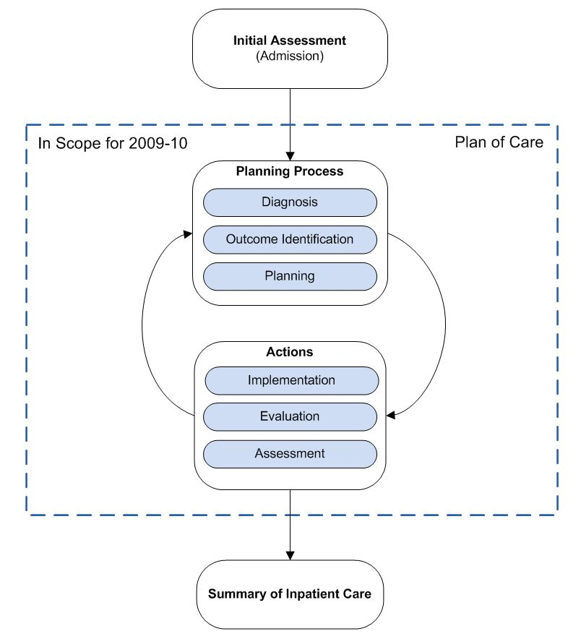
Figuur 1. Verpleegkundig proces (IHE, 2009).

Een voorbeeld van het instrument
Scan van pagina uit NIC toevoegen.

Screenshots

Referenties
Projects:

Literature:
Boone, K., Integrating the Healthcare Enterprise (IHE), (2009). Technical Framework Supplement. Patient Plan of Care (PPOC). Verkregen op 27 mei 2009, van auteur zelf.
CBO (1999). Herziening consensus verpleegkundige verslaglegging. Utrecht:CBO.
Hellema, F. (2002) De ICIDH en de NANDA, NIC en NOC. Verkregen op 5 juni 2009 van http://www.verpleegkunde.net/GORDON/bestanden/nic_noc_nanda.pdf
HOVI (Hogere Opleiding Verpleegkundige Informatica) (2009). Hoofdstuk 8, Het domein verpleegkundige informatica. Verkregen op 5 juni 2009 van http://home.kabelfoon.nl/~anbzijd/hoofdstukken/8.htm
Jong, de Y.J., Baas, I. (2007) Het Integraal Cliëntdossier, reader voor medewerkers. Zoetermeer: De ZorgRing
Kruiswijk Jansen, J., Mostert, H. (1994). Het verpleegproces. Utrecht: Lemma.
McCloskey, J., Bulechek, G.M. (1998). Verpleegkundige Interventies. Maarssen: Elsevier/De Tijdstroom.
Vocabulary:
SNOMED CT 2.16.840.1.113883.6.96
LOINC 2.16.840.113883.6.1
Het is mogelijk dat mensen in dit domein gebruik maken van andere coderingen en value sets dan in deze DCM zijn gebruikt. In dat geval stellen wij als ontwikkelaars het op prijs hiervan op de hoogte te worden gesteld.
Voor de coderingen is bij voorkeur gebruik gemaakt van terminologieën zoals Snomed CT en/of LOINC, dan wel van een van de classificaties uit de WHO family of classifications (b.v. ICD10, ICF, ICNP). De codes die zijn toegepast zijn naar onze mening de best mogelijke match tussen het data item (variabele en/of waardedomein) en het concept / de concepten zoals die zijn opgenomen in de terminologie of classificatie.
Het is in sommige gevallen mogelijk dat bij zeer strikte analyse van een van deze terminologieën er variaties naar voren komen die net zo goed, of wellicht beter matchen, bijvoorbeeld als een ander perspectief wordt gekozen. Er bestaat een kleine kans dat in de toekomst codes voor bepaalde data items worden gewijzigd.
Daar waar we geen codering hebben kunnen vinden zijn voorlopig eigen coderingen gemaakt en zullen de ontbrekende concepten bij Snomed CT worden ingebracht.

Nadere toelichting
Niet van toepassing.

Disclaimer
**** als opdrachtgever en Results 4 Care B.V. als uitvoerder besteden de grootst mogelijke zorg aan de betrouwbaarheid en actualiteit van de gegevens in deze DCM, Detailled Clinical Model. Onjuistheden en onvolledigheden kunnen echter voorkomen. **** en Results 4 Care zijn niet aansprakelijk voor schade als gevolg van onjuistheden of onvolledigheden in de aangeboden informatie, noch voor schade die het gevolg is van problemen veroorzaakt door, of inherent aan het verspreiden van informatie via het internet, zoals storingen of onderbrekingen van of fouten of vertraging in het verstrekken van informatie of diensten door **** of Results 4 Care, of door U aan **** of Results 4 Care via een website van **** of Results 4 Care of via e-mail, of anderszins langs elektronische weg.
Tevens aanvaarden **** en Results 4 Care geen aansprakelijkheid voor eventuele schade die geleden wordt als gevolg van het gebruik van gegevens, adviezen of ideeën verstrekt door of namens **** via deze DCM. **** aanvaardt geen verantwoordelijkheid voor de inhoud van informatie in deze DCM waarnaar of waarvan met een hyperlink of anderszins wordt verwezen.
In geval van tegenstrijdigheden in de genoemde DCM documenten en bestanden geeft de meest recente en hoogste versie van de vermelde volgorde in de revisies (versie management) de prioriteit van de desbetreffende documenten weer.
Indien informatie die in de elektronische versie van deze DCM is opgenomen ook schriftelijk wordt verstrekt, zal in geval van tekstverschillen de schriftelijke versie bepalend zijn. Dit geldt indien de versieaanduiding en datering van beiden gelijk is. Een definitieve versie heeft prioriteit boven een conceptversie. Een gereviseerde versie heeft prioriteit boven een eerdere versie.

UML

